|  |  |
| --- | --- |
| **Trường:...................**  **Tổ:............................** | Họ và tên giáo viên:  …………………… |

**TIẾT ….- BÀI 22: ÔN TẬP CHƯƠNG 5**

Thời gian thực hiện: 01 tiết

**I. Mục tiêu**

**1. Về kiến thức:**

Củng cố khái niệm, danh pháp, tính chất hóa học và ứng dụng của dẫn xuất halogen, alcohol và phenol.

**2. Về năng lực:**

**a. Năng lực chung**: HS hình thành năng lực giao tiếp và hợp tác, năng lực giải quyết vấn đề và sáng tạo thông qua việc tham gia đóng góp ý kiến trong nhóm và tiếp thu sự góp ý, hỗ trợ của các thành viên trong nhóm; Lập kế hoạch giải quyết các vấn đề được yêu cầu

**b. Năng lực hóa học**

**\* Năng lực nhận thức hóa học:** hình thành được tư duy về khái niệm, tính chất hóa học của dẫn xuất halogen, ancohol và phenol.

**\* Năng lực tìm hiểu thế giới tự nhiên dưới góc độ hóa học**

Thông qua các hoạt động thảo luận, quan sát thực tiễn, tìm hiểu thông tin.. để tìm hiểu các yêu cầu về mục tiêu nhận thức kiến thức ở trên.

**\* Năng lực vận dụng kiến thức, kĩ năng dưới góc độ hóa học**

Học sinh biết ứng dụng vào hiện tượng thực tiễn

**3. Về phẩm chất:** Góp phần hình thành và phát triển phẩm chất chăm chỉ, trung thực, trách nhiệm

**II. Thiết bị dạy học và học liệu**

- Phiếu học tập, sơ đồ tư duy hệ thống hóa kiến thức

**III. Tiến trình dạy học**

**1. Ổn định lớp**

|  |  |  |  |  |  |  |
| --- | --- | --- | --- | --- | --- | --- |
| **Lớp** | **Tiết** | **Ngày dạy** | **Tiết/**  **ngày** | **Sĩ số** | **HS vắng** | |
| **Có phép** | **Không phép** |
|  |  |  |  |  |  |  |
|  |  |  |  |  |  |  |

**2. Kiểm tra bài cũ: Kết hợp trong bài**

**3. Bài mới**

**1. Hoạt động 1: Xác định vấn đề/nhiệm vụ học tập/Mở đầu**

**a) Mục tiêu:**

Huy động các kiến thức đã được học của HS và tạo nhu cầu tiếp tục tìm hiểu kiến thức mới của HS.

**b) Nội dung:**

Câu hỏi:

**Câu 1:** Hãy chọn câu phát biểu ***sai***:

**A.** Phenol là chất rắn kết tinh dễ bị oxi hoá trong không khí thành màu hồng nhạt

**B.** Khác với benzen, phenol phản ứng với dung dịch Br2 ở nhiệt độ thường tạo kết tủa trắng.

**C.** Phenol có tính acid mạnh hơn ancol nhưng yếu hơn acid carbonic

**D.** Phenol có tính acid yếu nên làm quỳ tím hóa hồng

**Câu 2:** Để phân biệt phenol và benzyl alcohol ta có thể dùng thuốc thử nào trong các thuốc thử sau:

1. Na 2. dung dịch NaOH 3. nước Br2

**A.** 1 **B.** 1, 2 **C.** 2, 3 **D.** 2

**Câu 3:** Chất nào là dẫn xuất halogen của hydrocarbon?

**A.** Cl – CH2 – COOH        **B.** C6H5 – CH2 – Cl

**C.** CH3 – CH2 – Mg – Br        **D.** CH3 – CO – Cl

**Câu 4.** Khi làm thí nghiệm với phenol xong, trước khi tráng lại bằng nước, nên rửa ống nghiệm với dung dịch loãng nào sau đây?

**A.** Dung dịch HCl **B.** Dung dịch NaOH

**C.** Dung dịch NaCl **D.** Dung dịch Na2CO3

**Câu 5.** Khi đun nóng hỗn hợp ethyl alcohol và isopropyl alcohol với H2SO4 đặc ở 140oC có thể thu được số ether tối đa là:

**A.** 2 **B.** 3 **C.** 4 **D.** 5

**c) Sản phẩm:**

|  |  |  |  |  |  |
| --- | --- | --- | --- | --- | --- |
| Câu | 1 | 2 | 3 | 4 | 5 |
| Đáp án | D | C | A | B | B |

**d) Tổ chức thực hiện:**

**+ Chuyển giao nhiệm vụ học tập:**

- GV tổ chức, hướng dẫn cho HS chơi trò chơi.

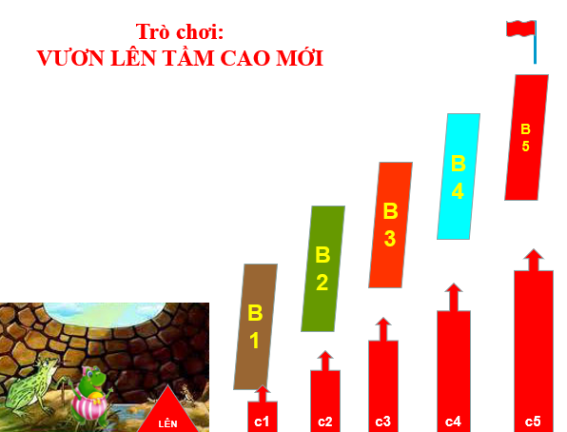

- **Cách chơi**

* Trước tiên GV nhấn nút lên🡪 ếch nhảy ra khỏi đáy giếng.
* Bắt buộc thi thứ tự câu hỏi : GV nhấn c1🡪 nội dung câu 1🡪 HS trả lời 🡪 GV nhấn chuột 🡪 câu đáp án đổi màu.
* GV nhấn mũi tên (bên phải) để quay về Slide chính: c1 biến mất; nếu được chơi tiếp GV nhấn bậc thang 1 (B1) 🡪 ếch nhảy lên bậc 1🡪 tiếp tục nhấc c2……
* Mỗi câu trả lời đúng được 2 điểm.

**+ Thực hiện nhiệm vụ:** Học sinh hoạt động cá nhân để hoàn thành nhiệm vụ.

**+ Báo cáo, thảo luận:** HS trả lời câu hỏi theo hướng dẫn trò chơi.

**+ Kết luận, nhận định:** GV nhận xét, đưa ra kết luận.

- GV chuyển sang hoạt động tiếp theo: HĐ hình thành kiến thức.

+ Kết luận, nhận định

*- Phương án đánh giá*

+ Qua kết quả của trò chơi.

**2. Hoạt động 2: Hình thành kiến thức mới/giải quyết vấn đề/thực thi nhiệm vụ đặt ra từ Hoạt động 1***.*

**Hoạt động 2.1.Hệ thống hóa kiến thức**

**a) Mục tiêu:**

HS củng cố kiến thức về dẫn xuất halogen, alcohol và phenol.

**b) Nội dung:**

- Sơ đồ tư duy: dẫn xuất halogen; alcohol và phenol.

c) Sản phẩm:

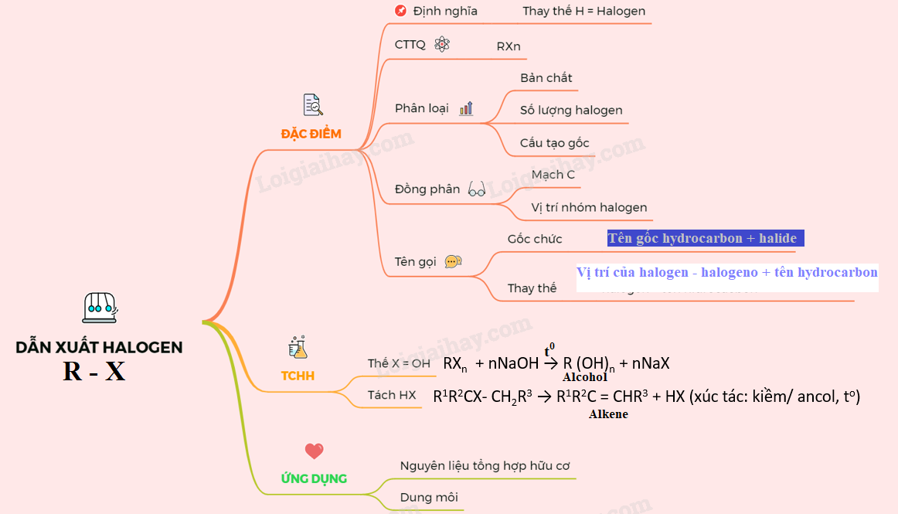

*Sơ đồ tư duy: Dẫn xuất halogen*

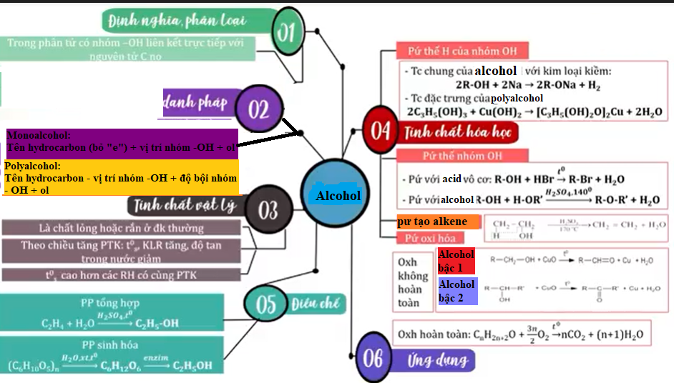

*Sơ đồ tư duy alcohol*

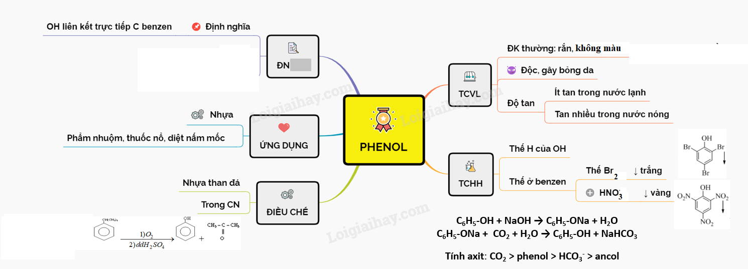

*Sơ đồ tư duy phenol*

**d) Tổ chức thực hiện:**

**+ Chuyển giao nhiệm vụ học tập:**

- Chia số học sinh trong lớp thành 3 nhóm, yêu cầu thảo luận và vẽ sơ đồ tư duy trên giấy A0 (giao về nhà từ buổi học trước).

Nhóm 1: Hoàn thành sơ đồ tư duy: Dẫn xuất halogen

Nhóm 2: Hoàn thành sơ đồ tư duy: Alcohol

Nhóm 3: Hoàn thành sơ đồ tư duy: Phenol.

**+ Thực hiện nhiệm vụ:** Học sinh hoạt động nhóm để hoàn thành nhiệm vụ.

**+ Báo cáo, thảo luận:** Đại diện nhóm HS trình bày.

**+ Kết luận, nhận định:** GV nhận xét, đưa ra kết luận.

*- Phương án đánh giá*

+ Qua kết quả sơ đồ tư duy và báo cáo trình bày của học sinh.

**Hoạt động 2.2. Bài tập**

**a) Mục tiêu:**

- Rèn kĩ năng làm bài tập cho học sinh

- Rèn năng lực hợp tác, năng lực tư duy logic.

**b) Nội dung:**

- Bài 1: Viết ptpư xảy ra (nếu có) giữa ethanol, phenol với các chất sau : Na, NaOH, Br2, dd HNO3.

Bài 2: Cho hỗn hợp gồm ethanol và phenol tác dụng với Na (dư) thu được 3,36 lít (đktc) khí H2 . Nếu cho hỗn hợp trên tác dụng với dd Br2 vừa đủ thu được 19,86 gam kết tủa trắng .

a. Viết phản ứng xảy ra.

b. Tính %(m) của mỗi chất ban đầu ?

*Bài 3****:*** Hoàn thành dãy chuyển hóa sau bằng các pt hóa học :

CH4 → C2H2 → C2H4 → C2H5OH→ CH3COOH.

Bài 4: Hợp chất X hiện nay được sử dụng phổ biến trong công nghiệp làm lạnh để thay thế CFC do X không gây hại đến tầng ozone. Biết thành phần của X chứa 23,08% C, 3,84% H và 73,08% F về khối lượng và có phân tử khối là 52. Hãy xác định CTCT của X.

c) Sản phẩm:

Bài 1:

(1) 2C2H5OH + 2Na → 2C2H5ONa + H2.

(2) 2C6H5OH + 2Na → 2C6H5ONa + H2.

(3) C6H5OH + NaOH → C6H5ONa + H2O.

(4) C6H5OH + 3Br2 → C6H2Br3OH + 3HBr.

(5) C6H5OH + 3HNO3 → C6H2(NO2)3OH + 3H2O.

Bài 2:

nH2 = 0,15 mol

n(↓) = 19,86/331,0 = 0,06 mol → nphenol = 0,06 mol.

m phenol = 0,06 . 94,0 = 5,46 gam.

n C2H5OH = (0,15 - 0,03).2 = 0,24 mol

mC2H5OH = 0,24 . 46,0 = 11,05 gam.

Vậy %(m)ancol = 66,2% và %(m)phenol = 33,8%.

Bài 3:

(1) 2CH4  C2H2 + 3H2

(2) C2H2 + H2  C2H4

(3) C2H4 + H2O  C2H5OH

(4) C2H5OH + O2  CH3COOH.

Bài 4:

Đặt công thức phân tử của X là CxHyFz. Ta có:

x:y:z= 1,923 : 3,84 : 3,84 = 1 : 2 : 2.

=> Công thức đơn giản nhất của X là: CH2F2.

=> CxHyOz = (CH2F2)n.

Lại có phân tử khối của X là 52 => (12.1 + 1.2 + 19).n = 52 → n = 1.

Vậy X là CH2F2, có công thức cấu tạo:

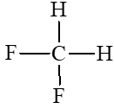

**d) Tổ chức thực hiện:**

**+ Chuyển giao nhiệm vụ học tập:**

- GV chia HS thành 4 nhóm

Nhóm 1,3: Bài tập 1, 2

Nhóm 2,4: Bài tập 3, 4

**+ Thực hiện nhiệm vụ học tập:** Thảo luận và thực hiện nhiệm vụ

**+ Báo cáo, thảo luận**

**HĐ chung cả lớp:**

- GV mời một HS báo cáo kết quả, các HS khác góp ý, bổ sung, phản biện cho nhau.

**+ Kết luận, nhận định**: GV chốt lại kiến thức.

**\* Phương án đánh giá:qua quan sát, qua sản phẩm học tập**

+ Thông qua quan sát: khi HS hoạt động nhóm, GV chú ý quan sát, kịp thời phát hiện những khó khăn, vướng mắc của HS và có giải pháp hỗ trợ hợp lí

+ Thông qua sản phẩm học tập: bài trình bày/lời giải của HS về các câu hỏi/bài tập trong phiếu học tập số , GV tổ chức cho HS chia sẻ, thảo luận, tìm ra chỗ sai cần điều chỉnh và chuẩn hóa kiến thức. GV đánh giá cho điểm cá nhân hay nhóm hoạt động.

**3. Hoạt động 3: Luyện tập**

**a) Mục tiêu:**

- Củng cố, khắc sâu các kiến thức đã học

- Tiếp tục phát triển năng lực: tự học, sử dụng ngôn ngữ hóa học, phát hiện và giải quyết vấn đề thông qua môn học.

**b) Nội dung HĐ:**

**PHIẾU HỌC TẬP**

**I. Phần câu hỏi trắc nghiệm**

**Câu 1:** [Cho các hợp chất: hexane, bromoethane, ethanol, phenol. Trong số các hợp chất này, hợp chất tan tốt nhất trong nước là](https://khoahoc.vietjack.com/question/1206583/cho-cac-hop-chat-hexane-bromoethane-ethanol-phenol-trong-so-cac-hop-chat-nay-hop-chat-tan-tot-nhat-t)

A. hexane. B. bromoethane. C. ethanol. D. phenol.

Câu 2: [Phản ứng thuỷ phân dẫn xuất halogen trong môi trường kiềm thuộc loại phản ứng gì?](https://khoahoc.vietjack.com/question/1206584/phan-ung-thuy-phan-dan-xuat-halogen-trong-moi-truong-kiem-thuoc-loai-phan-ung-gi-r-x-oh-r-oh-x)

[R – X + OH](https://khoahoc.vietjack.com/question/1206584/phan-ung-thuy-phan-dan-xuat-halogen-trong-moi-truong-kiem-thuoc-loai-phan-ung-gi-r-x-oh-r-oh-x)[−](https://khoahoc.vietjack.com/question/1206584/phan-ung-thuy-phan-dan-xuat-halogen-trong-moi-truong-kiem-thuoc-loai-phan-ung-gi-r-x-oh-r-oh-x)[→ R – OH + X](https://khoahoc.vietjack.com/question/1206584/phan-ung-thuy-phan-dan-xuat-halogen-trong-moi-truong-kiem-thuoc-loai-phan-ung-gi-r-x-oh-r-oh-x)[-](https://khoahoc.vietjack.com/question/1206584/phan-ung-thuy-phan-dan-xuat-halogen-trong-moi-truong-kiem-thuoc-loai-phan-ung-gi-r-x-oh-r-oh-x)

A. Phản ứng thế. B. Phản ứng cộng.

C. Phản ứng tách. D. Phản ứng oxi hóa.

Câu 3: [Cho các phát biểu sau về phenol:](https://khoahoc.vietjack.com/question/1206585/cho-cac-phat-bieu-sau-ve-phenol-a-phenol-co-nhiet-do-soi-cao-hon-ethanol-b-phenol-tac-dung-duoc-voi)

[a) Phenol có nhiệt độ sôi cao hơn ethanol.](https://khoahoc.vietjack.com/question/1206585/cho-cac-phat-bieu-sau-ve-phenol-a-phenol-co-nhiet-do-soi-cao-hon-ethanol-b-phenol-tac-dung-duoc-voi)

[b) Phenol tác dụng được với dung dịch NaOH.](https://khoahoc.vietjack.com/question/1206585/cho-cac-phat-bieu-sau-ve-phenol-a-phenol-co-nhiet-do-soi-cao-hon-ethanol-b-phenol-tac-dung-duoc-voi)

[c) Phenol tác dụng được với dung dịch Na](https://khoahoc.vietjack.com/question/1206585/cho-cac-phat-bieu-sau-ve-phenol-a-phenol-co-nhiet-do-soi-cao-hon-ethanol-b-phenol-tac-dung-duoc-voi)[2](https://khoahoc.vietjack.com/question/1206585/cho-cac-phat-bieu-sau-ve-phenol-a-phenol-co-nhiet-do-soi-cao-hon-ethanol-b-phenol-tac-dung-duoc-voi)[CO](https://khoahoc.vietjack.com/question/1206585/cho-cac-phat-bieu-sau-ve-phenol-a-phenol-co-nhiet-do-soi-cao-hon-ethanol-b-phenol-tac-dung-duoc-voi)[3](https://khoahoc.vietjack.com/question/1206585/cho-cac-phat-bieu-sau-ve-phenol-a-phenol-co-nhiet-do-soi-cao-hon-ethanol-b-phenol-tac-dung-duoc-voi)[.](https://khoahoc.vietjack.com/question/1206585/cho-cac-phat-bieu-sau-ve-phenol-a-phenol-co-nhiet-do-soi-cao-hon-ethanol-b-phenol-tac-dung-duoc-voi)

[d) Phản ứng thế vào vòng thơm của phenol dễ hơn thế vào vòng benzene.](https://khoahoc.vietjack.com/question/1206585/cho-cac-phat-bieu-sau-ve-phenol-a-phenol-co-nhiet-do-soi-cao-hon-ethanol-b-phenol-tac-dung-duoc-voi)

[Trong số các phát biểu trên, số phát biểu đúng là](https://khoahoc.vietjack.com/question/1206585/cho-cac-phat-bieu-sau-ve-phenol-a-phenol-co-nhiet-do-soi-cao-hon-ethanol-b-phenol-tac-dung-duoc-voi)

A. 1. B. 2. C. 3. D. 4.

**Câu 4:** Theo quy tắc Zaitsev, sản phẩm chính của phản ứng tách HCl ra khỏi phân tử 2-chlorobutane?

**A.** But-2-ene        **B.** But-1-ene        **C.** But-1,3-điene        **D.** But-1-yne

**Câu 5:** Phản ứng chứng minh nguyên tử H trong nhóm -OH của phenol (C6H5OH) linh động hơn alcohol là

**A.** dd Br2.        **B.** dd kiềm.        **C.** Na kim loại.        **D.** O2.

**Câu 6:** Khi đun sôi hỗn hợp gồm C2H5Br và KOH/ C2H5OH thấy thoát ra một chất khí không màu. Dẫn khí này đi qua ống nghiệm đựng nước bromine. Hiện tượng xảy ra là:

**A.** xuất hiện kết tủa trắng        **B.** Nước bromine có màu đậm hơn.

**C.** nước bromine bị mất màu        **D.** Không có hiện tượng gì xảy ra.

**Câu 7:** Khi đun nóng ethanol với H2SO4 đặc ở 140ºC thì sẽ tạo ra

**A.** C2H4.        **B.** CH3CHO. **C.** C2H5OC2H5.        **D.** CH3COOH.

**Câu 8:** Kết luận nào sau đây là đúng?

**A.** Ethanol và phenol đều tác dụng được với Na và dung dịch NaOH.

**B.** Phenol tác dụng được với dung dịch NaOH và dung dịch Br2.

**C.** Ethanol tác dụng được với Na, nhưng không phản ứng được với CuO, đun nóng.

**D.** Phenol tác dụng được với Na và dung dịch HBr.

Câu 9: Khi cho 9,2 gam glycerol tác dụng với Na vừa đủ, thu được V lít H2 (đkc). Giá trị của V là

**A.** 2,24. **B.** 6,72. **C.** 3,36. **D.** 3,7185.

Câu 10:

Cho các dẫn xuất halogen sau :

(1) C2H5F        (2) C2H5Br        (3) C2H5I        (4) C2H5Cl

Thứ tự giảm dần nhiệt độ sôi là :

**A.** (3) > (2) > (4) > (1).        **B.** (1) > (4) > (2) > (3).

**C.** (1) > (2) > (3) > (4).        **D.** (3) > (2) > (1) > (4).

II. Phần câu hỏi tự luận

Câu 1: Xylitol là một hợp chất hữu cơ được sử dụng như một chất tạo ngọt tự nhiên, có vị ngọt như đường nhưng có hàm lượng calo thấp nên được đưa thêm vào các sản phẩm chăm sóc răng miệng như kẹo cao su, kẹo bạc hà, thực phẩm ăn kiêng cho người bị bệnh tiểu đường. Xylitol có công thức cấu tạo như sau:

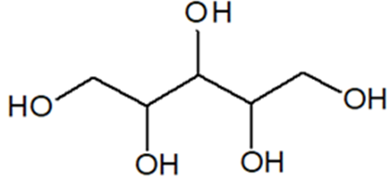

a) Xylitol thuộc loại hợp chất alcohol đơn chức hay đa chức?

b) Dự đoán xylitol có tan tốt trong nước không? Giải thích.

Câu 2: Thực hiện phản ứng tách nước các alcohol có cùng công thức phân tử C5H11OH thu được sản phẩm chính là 2-methylbut-2-ene. Hãy xác định công thức cấu tạo của các alcohol này.

**c) Sản phẩm:** Đáp án câu hỏi

I. Phần câu hỏi trắc nghiệm

|  |  |  |  |  |  |  |  |  |  |  |
| --- | --- | --- | --- | --- | --- | --- | --- | --- | --- | --- |
| Câu | 1 | 2 | 3 | 4 | 5 | 6 | 7 | 8 | 9 | 10 |
| Đáp án | C | A | D | A | B | C | C | B | D | A |

**II. Phần câu hỏi tự luận**

**Câu 1:**

a) Xylitol thuộc loại hợp chất alcohol đa chức do trong phân tử chứa nhiều nhóm hydroxy.

b) Dự đoán xylitol tan tốt trong nước do có thể tạo được liên kết hydrogen với nước.

**Câu 2:**

2-methylbut-2-ene có công thức:

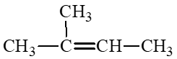

Vậy các alcohol có cùng công thức phân tử C5H11OH khi tách nước thu được sản phẩm chính là 2-methylbut-2-ene là:

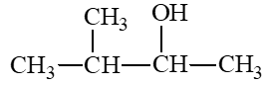 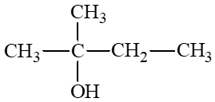

**d) Tổ chức thực hiện:**

**Vòng 1:**

**+ Chuyển giao nhiệm vụ học tập:**

Cho HS chơi trò chơi

https://quizizz.com/admin/quiz

**+ Thực hiện nhiệm vụ học tập:** HS thực hiện nhiệm vụ, GV theo dõi, hỗ trợ hs gặp khó khăn.

**+ Báo cáo, thảo luận**

**HĐ chung cả lớp:**

- GV yêu cầu hs thực hiện cá nhân chơi trò chơi.

**+ Kết luận, nhận định**: - GV công bố kết quả, chốt kiến thức cho học sinh.

**Vòng 2:**

**\* Chuyển giao nhiệm vụ học tập:**

GV yêu cầu HShoạt động nhóm đôi hoàn thành bài tập tự luận.

**\* Thực hiện nhiệm vụ:** HS thảo luận và hoàn thành nhiệm vụ.

**\* Báo cáo, thảo luận:** GV mời đại diện nhóm lên trình bày kết quả, các nhóm khác bổ sung.

**\* Kết luận, nhận định:** GV chốt lại kiến thức

**\* Phương án đánh giá: Qua quan sát; qua sản phẩm học tập**

+ Thông qua quan sát: khi HS hoạt động cá nhân, GV chú ý quan sát, kịp thời phát hiện những khó khăn, vướng mắc của HS và có giải pháp hỗ trợ hợp lí

+ Thông qua sản phẩm học tập: bài trình bày/lời giải của HS về các câu hỏi/bài tập trong phiếu học tập, GV tổ chức cho HS chia sẻ, thảo luận, tìm ra chỗ sai cần điều chỉnh và chuẩn hóa kiến thức. GV đánh giá cho điểm cá nhân qua kết quả của trò chơi hay nhóm hoạt động.

**4. Hoạt động 4: Vận dụng**

**a) Mục tiêu:** HĐ vận dụng và tìm tòi mở rộng kiến thức được thiết kế cho HS về nhà làm, nhằm giúp HS vận dụng kiến thức, kĩ năng, đã học trong bài để giải quyết các câu hỏi, bài tập gắn với thực tiễn và mở rộng kiến thức của HS.

**b) Nội dung:**

HS giải quyết các câu hỏi và bài tập sau:

**Câu 1.** Tác hại của việc lạm dụng rượu bia đối với cơ thể con người, dẫn đến hiểm hoạ khi tham gia giao thông.

**Câu 2:** **Xăng E5, E10**

Cho biết thành phần của xăng E5, E10? Chúng thân thiện với môi trường như thế nào?

**Câu 3:** Tìm hiểu trên internet, sách báo hãy cho biết “ DDT là gì? Phương pháp điều chế?”

**c) Sản phẩm:** Bài báo cáo/ powerpoint của học sinh…

**d) Tổ chức thực hiện:**

**+ Chuyển giao nhiệm vụ học tập:** - GV thiết kế hoạt động và giao việc cho HS về nhà hoàn thành.

**+ Thực hiện nhiệm vụ:** HS tìm hiểu và hoàn thành nhiệm vụ.

**+ Báo cáo, thảo luận:** - Yêu cầu HS nộp câu trả lời vào đầu buổi học tiếp theo.

**+ Kết luận, nhận định:** GV chốt lại kiến thức

**\* Phương án đánh giá**: Căn cứ vào nội dung báo cáo, đánh giá hiệu quả thực hiện công việc của HS (cá nhân)

|  |  |  |
| --- | --- | --- |
| *Ngày / / 202*  **Người duyệt**  (*Chữ ký, họ và tên)* |  | **Người soạn**  *(Chữ ký, họ và tên)* |